Comunicato stampa

congatec introduce cinque nuovi moduli in formato COM-HPC Server (Size D) equipaggiati con processori Intel Xeon D-2700 realizzati ispirandosi all’approccio “less is more”

Un'importante evoluzione nel settore dei server real time per applicazioni di tipo misto

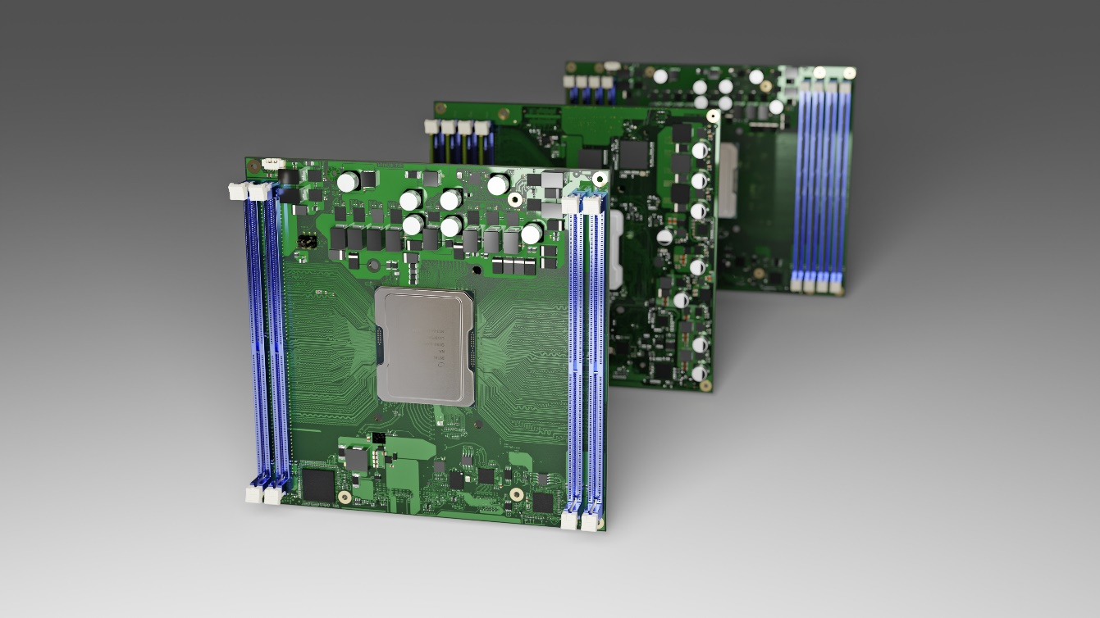
I nuovi Server-on_Module di congatec basati sui processor Intel Xeon D-2700 sono disponibili nel fattore di forma COM-HPC Server (Size D) di dimensioni compatte

Deggendorf/Norimberga, Germania, 21 giugno, 2022 * * * congatec – azienda leader nel settore della tecnologia di elaborazione per applicazioni embedded ed edge - ha ampliato la propria gamma di Server-on-Module basati sulla linea di processori Intel Xeon D-2700 con l’introduzione di cinque nuovi moduli nel formato COM-HPC Server (Size D) di dimensioni pari a 160 x 160 mm. Questi nuovi modelli rappresentano una risposta alla sempre crescente richiesta di server edge di dimensioni compatte caratterizzati da elevate doti di robustezza e in grado di operare in ambienti esterni. Questo lancio si pone anche l’obiettivo di favorire la diffusione dei processori Xeon D-2700 di Intel, disponibili in versioni fino a 20 core, in applicazioni miste particolarmente impegnative che richiedono un comportamento real-time. Rispetto ai moduli in formato COM-HPC Server di dimensioni maggiori (Size E - 200 x 160 mm), il numero dei moduli DRAM è dimezzato, passando da 8 a 4. Nonostante ciò, sono disponibili 512 GB di RAM DDR4 (operante a 2.933 MT/s). Le riduzione delle risorse RAM disponibili si traduce in una minore occupazione di spazio: gli ingombri sono infatti inferiori del 20% rispetto a quelli dei moduli di tipo Size E. I nuovi moduli COM-HPC basati sui processori Intel Xeon D-2700 sono particolarmente adatti per l’uso in tutte quelle applicazioni “deeply embedded” con severi vincoli di spazio caratterizzate da carichi di lavoro che richiedono un’elevata velocità effettiva di trasferimento dati (data throughput) ma non fanno un uso eccessivo della memoria. Si tratta di applicazioni real time basate sull’uso di reti IIoT, tipiche delle fabbriche “intelligenti” e delle infrastrutture critiche.

"La filosofia alla base di questo nostro annuncio – ha commentato Martin Danzer, Direttore delle attività di Product Management di congatec – si può riassumere con il motto “Less is more”, ovvero il miglior risultato si ottiene con l’essenzialità. I server edge usati in applicazioni di tipo misto non devono gestire carichi di lavoro particolarmente impegnativi per quanto concerne la memoria RAM, bensì ospitare contemporaneamente molteplici applicazioni real time, per cui richiedono il maggior numero di core possibile. Essi devono anche soddisfare le richieste tipiche delle comunicazioni industriali, che prevedono un gran numero di pacchetti di messaggi di piccole dimensioni che devono essere elaborati in tempo reale. La memoria, quindi, non rappresenta un elemento critico come nel caso dei server Web basati su database che vengono utilizzati in contemporanea da migliaia di persone. Anche se gli utenti possono utilizzare i moduli in formato COM-HPC Server Size E con soli 4 zoccoli RAM, non va dimenticata l’importanza della riduzione degli ingombri. Questo è il motivo per cui offriamo i processori Intel Xeon su moduli in formato COM-HPC Server Size D.”

Indipendentemente dalle specifiche dei diversi Server-on-Module, tutti i moduli in formato COM-HPC Server (Size D ed E) di congatec equipaggiati con i processori Intel Xeon-D (in precedenza Ice Lake D) e quelli nel formato COM Express con pinout Type 7 sono stati esplicitamente ideati per accelerare l'esecuzione dei carichi di lavoro (workload) dei microserver della prossima generazione che devono garantire prestazioni real-time pur operando in ambienti ostili e in un intervallo di temperatura esteso. Tra le numerose migliorie apportate si possono segnalare la disponibilità di un massimo di 20 core e di 1 TByte di RAM, il raddoppio del throughput dei canali PCIe grazie alle interfacce PCIe Gen 4, la connettività fino a 100 GbE e il supporto TCC/TSN. Le principali applicazioni spaziano dai server industriali per il consolidamento dei carichi di lavoro utilizzati nell'ambito dell'automazione, della robotica e nei sistemi di back-end per la visualizzazione in campo medicale, ai server per usi esterni utilizzati da aziende che erogano servizi di pubblica utilità e gestiscono infrastrutture critiche – come reti di distribuzione intelligenti (smart grid) di combustibili, gas ed elettricità, reti di comunicazione e ferroviarie. Questi nuovi Server-on-Module possono anche essere utilizzati in applicazioni basate sulla visione come i veicoli autonomi e le infrastrutture video che svolgono compiti di sorveglianza e protezione.

Oltre ai sensibili miglioramenti in termini di prestazioni e di ampiezza di banda, le nuove famiglie di Server-on-Module di congatec garantiranno un ciclo di vita molto più esteso per i server edge “rugged” della prossima generazione rispetto a quello dei server tradizionali in quanto è prevista la disponibilità sul lungo termine fino a 10 anni. Queste serie di moduli si distinguono anche per il gran numero di funzionalità di classe server integrate. Per i progetti destinati ad applicazioni “mission critical” sono disponibili funzionalità di protezione hardware tra cui Intell Boot Guard, Intel TME-MT (Total Memory Encryption-Multi Tenant) e Intel SGX (Software Guard eXtension). Per le applicazioni basate sull'intelligenza artificiale (AI) sono integrate funzionalità di accelerazione hardware tra cui il set di istruzioni AVX-512 che supporta VNNI (Vector Neural Network Instructions).

Uno sguardo in profondità
I cinque nuovi Server-on-Module conga-HPC/sILH equipaggiati con i processori della serie Intel Xeon D-2700 vanno ad ampliare l’offerta di congatec che già comprende la famiglia di prodotti in formato COM-HPC Server (size D) che utilizza i processori della linea Intel Xeon D-1700. Entrambe le serie di processori sono basate sulla generazione di dispositivi precedentemente noti con il nome in codice Ice Lake. Grazie a questa nuova introduzione sono ora disponibili Server-on-Module compatti (160x160 mm) ad alte prestazioni con un numero di core doppio (da 10 a 20). Ampliato anche il supporto di memoria, che passa da un massimo di tre a un massimo di quattro canali RAM DDR4 per una capacità totale fino a 512 GB (a 2.933 MT/s).

Per la connessione di un’ampia gamma di controllori dedicati, schede per accelerare l’elaborazione e supporti di memorizzazione NVMe nelle installazioni di server edge rugged sono previsti 32 canali (lane) PCIe Gen4 oltre a 16 canali PCIe Gen 3. Per la connessioni in rete in tempo reale è presente una porta 2.5 GbE con supporto TSN e TCC, mentre per la connessione fino a 100 Gbps sono disponibili varie opzioni (1x100 GbE, 2x50 GbE e 4x25 GbE), come pure configurazioni che utilizzano interfacce KR o SFI. Sono inoltre disponibili 4 porte USB 3.1 e altrettante porte USB 2.0. Per le memorie non volatili sono previsti il supporto (opzionale) per una eMMC 5.1 integrata (con una capacità massima di 128 GB), oltre a due interfacce SATA III.

I nuovi Server-on-Module nei formati COM-HPC, di tipo “application-ready”, sono corredati da una gamma completa di BSP (Board Support Package) per Window, Linux e VxWorks. Per il consolidamento dei carichi di lavoro è disponibile il supporto per le macchine virtuali in real-time grazie alle implementazioni di RTS Hypervisor di Real-Time Systems fornite da congatec. La società propone inoltre un'ampia gamma di soluzioni di raffreddamento ottimizzate: da quelle attive ad alte prestazioni con adattatore per dissipatore a quelle completamente passive che garantiscono i più elevati livelli di resilienza meccanica contro sollecitazioni e vibrazioni.

I moduli conga-HPC/sILL in formato COM-HPC Server (Size D, di dimensioni pari a 160x160mm) basati sui processori Intel Xeon D-2700 saranno disponibili nelle seguenti configurazioni:

Processore |  | N° di core / Threads |  | Freq. [GHz] |  | Cache LLC [MB] |  | Dissipazione base della CPU [W] |  | Intervallo di temperatura
Intel Xeon D-2796TE |  | 20 / 40 |  | 2.0 |  | 30 |  | 118 |  | Esteso
Intel Xeon D-2775TE |  | 16 / 32 |  | 2.0 |  | 25 |  | 100 |  | Esteso
Intel Xeon D-2752TER |  | 12 / 24 |  | 1.8 |  | 20 |  | 77 |  | Esteso
Intel Xeon D-2733NT |  | 8 / 16 |  | 2.1 |  | 15 |  | 80 |  | Commerciale
Intel Xeon D-2712T |  | 4 / 8 |  | 1.9 |  | 15 |  | 65 |  | Commerciale

Ulteriori informazioni sui Server-on-Module conga-HPC/sILH in formato COM-HPC Server (Size D) sono disponibili all'indirizzo: https://www.congatec.com/en/products/com-hpc/conga-hpcsilh/

* * *

Chi è congatec
Fortemente orientata allo sviluppo tecnologico, congatec è un'azienda focalizzata sulla fornitura di servizi e prodotti per applicazioni embedded e di edge computing. I moduli di elaborazione a elevate prestazioni della società sono utilizzati in una vasta gamma di dispositivi e applicazioni destinati ai settori dell'automazione industriale, della tecnologia medicale, dei trasporti e delle telecomunicazioni, oltre che in numerosi altri mercati verticali. Supportata da DBAG Fund VIII, fondo tedesco specializzato nel sostegno di imprese di medie dimensioni che operano in settori industriali ad alto tasso di crescita, che opera in qualità di azionista di riferimento, congatec ha la solidità finanziaria e l'esperienza nelle operazioni di M&A necessarie per sfruttare al meglio le opportunità che si prospettano in questi mercati in rapida espansione.
congatec è l'azienda leader a livello globale nel comparto dei moduli COM (Computer-on-Module) è può vantare una base di clienti ampia e diversificata, che spazia dalle start-up alle più importanti realtà multinazionali. Ulteriori informazioni sono disponibili sul nostro sito web www.congatec.com oppure attraverso LinkedIn, Twitter e YouTube.

Domande dei lettori:  congatec GmbH  Christian Eder  Telefon: +49-991-2700-0  info@congatec.com  www.congatec.com | Contatto Stampa:  SAMS Network  Michael Hennen  Telefon: +49-2405-4526720  congatec@sams-network.com  www.sams-network.com

Testo e immagine sono disponibili all'indirizzo: https://www.congatec.com/it/congatec/comunicato-stampa.html

Intel, il logo Intel e altri marchi Intel sono marchi registrati di Intel Corporation o dele sue filiali.

